Муниципальное автономное общеобразовательное учреждение дополнительного образования «Технополис»

Практико-ориентированный проект

«Откуда стол пришел?»

Возраст детей 6-9 лет

Педагог дополнительного образования
Тиханкина Людмила Федоровна

г. Сургут, 2021 г.

Содержание
- Идея и общее содержание проекта………………………………………3
- История вопроса и существующие способы решения проблемы……...4
- Описание процесса подготовки проекта…………………………………6
  - Комплексное исследование и решения на основе исследования…..6
  - Создание и защита проекта …………………………………………..9
3.3 Взаимодействие с предприятиями/социальными партнерами …...10
- Технологическая часть проекта ………………………………………..11
  - Описание конструкций ……………………………………………..11
- Выводы……………………………………………………………………19
- Список литературы……………………………………………………….20

- Идея и общее содержание проекта

Корни, уходящие в прошлое – это нити, связывающие человека с давно ушедшими предками, хранящие его в изменчивом мире. Если кто-то подрубит корни – дерево засохнет.
«Древний город на Оби: история Сургута»
Я Родины себе не выбирал –
Она, как жизнь, дается от рождения!
Мне стала вьюжная, суровая земля
Отчеством и точкой становленья!
Ю. Шесталов

Сейчас, как никогда актуальна задача воспитания у детей дошкольного и младшего школьного возраста чувства любви к Родине, гордости за свой народ. Очень важно помочь детям хорошо узнать и уважать свое прошлое, свои истоки, свою историю, ведь Россия богата традициями, обычаями и конечно же своими мастерами. Решению этой задачи способствует воспитание у детей эмоционально-положительное отношение к тем местам, где они родились и живут, развитие желания узнать больше об особенностях края, о людях, которые населяют его. Это возможно через знакомство детей с ремеслами, которые были развиты на территории малой Родины.
Как известно, важно, не только изучать традиции, но сохранять и развивать их. Знакомство с тем, как ремесло преобразовывалось в ходе научно-технического прогресса, совершенствовались орудия труда благодаря работе человеческой мысли, показывает детям пример такого сохранения и развития традиций.
Проект «Откуда стол пришел» (далее по тексту – Проект) демонстрирует весь цикл производства мебели, посредством моделей технических устройств, характеризующих современный уровень развития производства. В процессе работы над проектом дети познакомились с историей развития деревообрабатывающего ремесла в нашем округе. Проект способствует развитию познавательных способностей детей, формированию высокой нравственности, воспитывает любовь к Отечеству, уважение к предкам.
Цель проекта: создание условий для развития научно-технического и творческого потенциала личности ребенка, приобщения к социально-значимым ценностям, расширения кругозора детей через работу над проектом.
Задачи:
- Воспитывать любовь к Родине, уважение к мастерам своего дела.
- Способствовать овладению необходимыми знаниями, умениями, навыками для конструирования и сборки моделей из робототехнических конструкторов HUNA-MRT, Lego We Do, Lego We Do 2.0.
- Развивать конструкторские, инженерные и вычислительные навыки, умение самостоятельно решать технические задачи в процессе конструирования модели.
- Развивать умение излагать мысли в четкой логической последовательности, отстаивать свою точку зрения, анализировать ситуацию и самостоятельно находить ответы на вопросы путем логических рассуждений.
- Формировать способность самостоятельно и творчески осваивать способы познания окружающей действительности через организацию поисково – исследовательской деятельности.
- Содействовать воспитанию организационно-волевых качеств личности (терпение, воля, самоконтроль, чувство ответственности), умения доводить дело до конца.
- Обогащать детско-родительские отношения опытом совместной творческой деятельности.

2.История вопроса и существующие способы решения проблемы

Наш замечательный город Сургут – старейший в Западной Сибири.
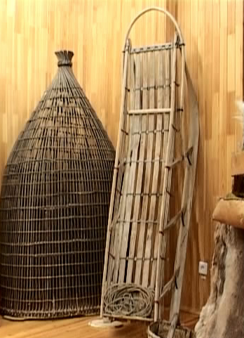
Начиная с 1601 года Сургут становится торговым центром, а его «гостиный двор с лавками и амбарами, сдававшимися от казны во временное пользование торговцам, был основным местом торга» [8]. Сургутская ярмарка, названная Рождественской, была учреждена распоряжением Тобольского Губернаторского Правления от 15 мая 1866 г.
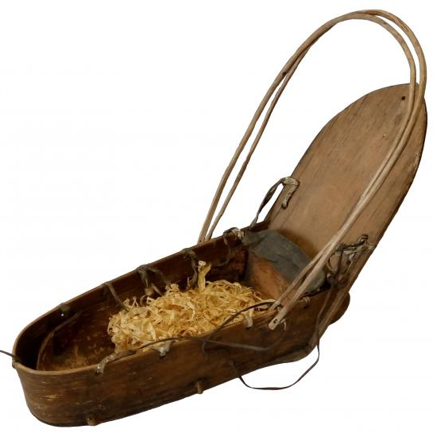
Наш округ богат лесом, коренные народы нашего округа ханты и манси занимались деревообрабатывающим ремеслом. Делали домашнюю утварь, люльки для детей, лодки, луки, нарты, в том числе и на продажу.
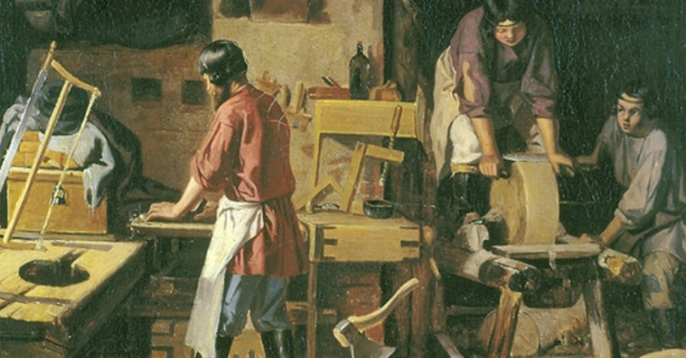
Мастера-умельцы из казаков, проживавших на территории округа, тоже занимались обработкой дерева: делали мебель, различные предметы домашнего обихода для своих нужд, а излишки продавали на ярмарке. Они делали все это вручную, используя инструменты: различные пилы, топоры, молоток, рубанок, резак и т.д.
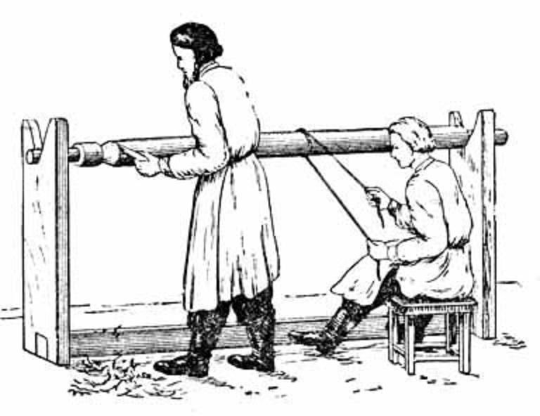
Человек всегда стремился оптимизировать свою деятельность. Когда не было изобретено электричество, не были изобретены моторы, появились первые токарные станки: один человек вращал заготовку из дерева, а другой мастер держал резец в руках, прижимая его в нужном месте к заготовке, снимал стружку, придавая заготовке требуемую форму.
Изобретатели, инженеры-конструкторы создали машины и станки для обработки дерева, чтобы облегчить труд людей.
Традиции деревообрабатывающих дел мастеров нашего округа продолжает предприятие ООО «Сургутмебель». Сотрудники которого работают на современных деревообрабатывающих станках.
Знакомство с современными деревообрабатывающими станками пополнит запас представлений детей о техническом мире, вызовет в ребенке любопытство, живой интерес, желание войти в этот мир и понять его. Процесс ознакомления младших школьников с трудом, связанным с техникой, позволит сформировать у детей не только первоначальные знания о той или иной профессии, но даст понимание роли техники в современной жизни.

3. Описание процесса подготовки проекта

Процесс создания нашего проекта состоял из этапов:
I этап – сбор и изучение информации о ремеслах Югры;
II этап – выбор темы проекта, сбор и изучение информации о выбранном ремесле;
III этап – создание проекта;
IV этап – защита проекта.

3.1 Комплексное исследование и решения на основе исследования
I этап – сбор и изучение информации о ремеслах Югры
Чтобы выбрать ремесло, которое мы будем представлять в проекте, нам необходимо было выяснить, какие ремесла были издавна развиты в Югре и какие из них развиваются сейчас. Составили модель трех вопросов:
Что дети знают о ремеслах Югры? | Что хотели бы узнать? | Как это можно сделать?
Были развиты охота, рыболовство. | Какие еще ремесла были развиты в Югре?  Какие из них развиваются сейчас? | Спросить у взрослых, поискать в интернете, изучить литературу, посетить музей.

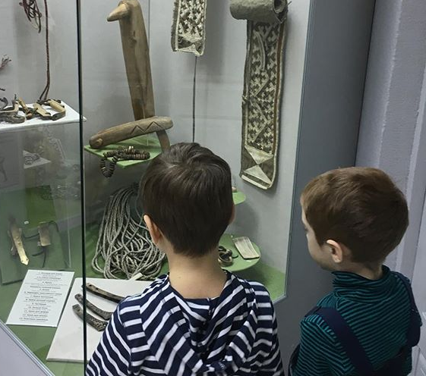
- Посещение МБУК «Сургутского краеведческого музея», выставки «Люди большой воды». Цель: знакомство с жизнью сургутских ханты. Увидели: орудия рыболовства, охоты и оленеводства, предметы бытовой и духовной культуры, образцы рукоделия и детские игрушки.
- Изучение литературы. За помощью в подборе литературы мы обратились в «Сургутскую центральную районную библиотеку им. Г. А. Пирожникова». Сотрудники библиотеки подобрали для нас литературу: Югория: «Энциклопедия Ханты- Мансийского автономного округа», «История ханты-мансийского автономного округа с древности до конца ХХ века».
- НОД с презентацией «Ремесла Югры». Цель: обобщить собранную детьми информацию о том, какими ремеслами славилась Югра.
- Коллективная презентация «Пословицы и поговорки о труде и мастерах»: каждый ребенок вместе с родителями оформляет один слайд, посвященный пословице о труде и отправляет на электронную почту педагогу, потом слайды собираются в одну презентацию и демонстрируются детям. Цель: воспитание трудолюбия, уважеия к людям труда через пословицы.

II этап - выбор темы проекта,
сбор и изучение информации о выбранном ремесле

Берете книгу и тетрадь,
Садитесь вы за стол.
А вы могли бы рассказать,
Откуда стол пришел?
С. Я. Маршак «Откуда стол пришёл»
- «Мозговой штурм».
После изучения информации наша команда собралась, чтобы выбрать тему проекта. Ваню очень привлекла обработка дерева. То, что в нашем городе есть предприятие «Сургутмебель» с современным уровнем производства, тоже оказало влияние на принятие решения. Мы решили делать проект о производстве мебели.
Наметили план дальнейших действий:
  - узнать, как раньше делали мебель и как делают мебель сейчас,
  - поехать на экскурсию на фабрику «Сургутмебель»,
  - изучить свойства дерева,
  - составить список моделей проекта.
- Экспериментальная деятельность. «Изучение свойств дерева. Сравнение свойств дерева и камня». Цель: учить узнавать окружающий мир через экспериментальную деятельность, расширение знаний о свойствах дерева.
- Проблемная задача «Если бы я был древним мастером, из чего бы я делал мебель?». Цель: развитие познавательного интереса, умственных способностей.
- Дидактические игры «Опиши предмет мебели по схеме», «Отгадай по описанию», «Что лишнее», «Скажи одним словом». Цель: развитие мышления, внимания, речи.
- Лепка из пластилина по теме «Мебель». Цель: формирование представлений о мебели, развитие мелкой моторики, мышления.
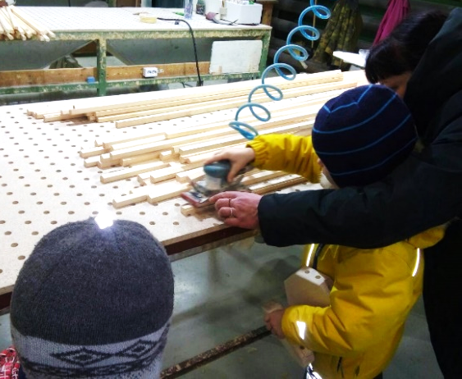
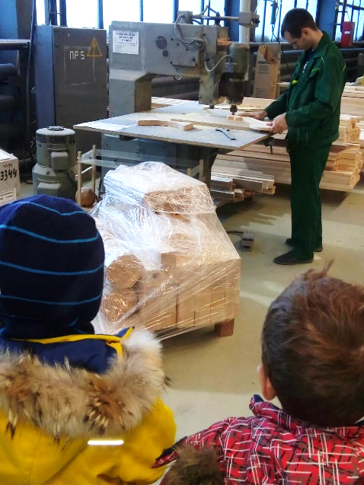
- Экскурсия на предприятие ООО «Сургутмебель». Нам рассказали о том, как дерево превращается в мебель. Ребята увидели работу работу деревообрабатывающих станков. Мальчикам разрешили поработать шлифовальным инструментом, подарили сувениры: ключи, скамейку для нашего проекта.
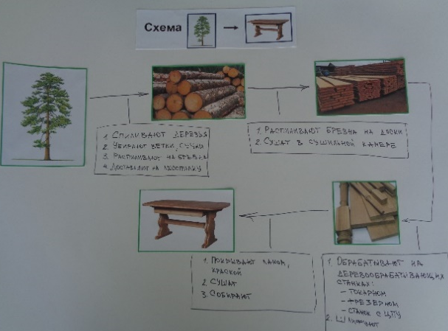
- Беседа «Впечатления от экскурсии». Наша команда была в восторге от экскурсии. Мы сделали вывод, люди приложили много труда, чтобы стул появился на свет. Цель: систематизировать полученные знания, составить план дальнейших действий. Словарная работа: древесина, мебель из цельного дерева, деревообрабатывающий, шлифовать, обтачивать.
- Схема по итогам экскурсии, как дерево превращается в стол.

- Рисование на тему «Как раньше делали мебель и как делают ее сейчас»
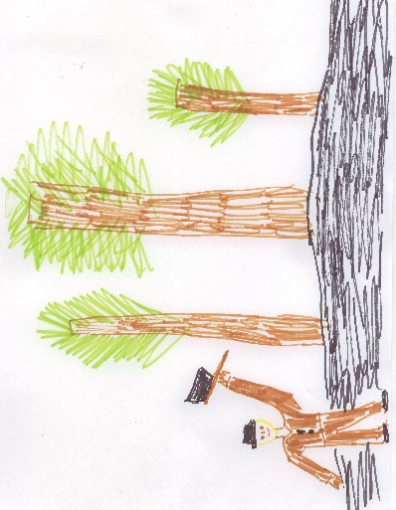
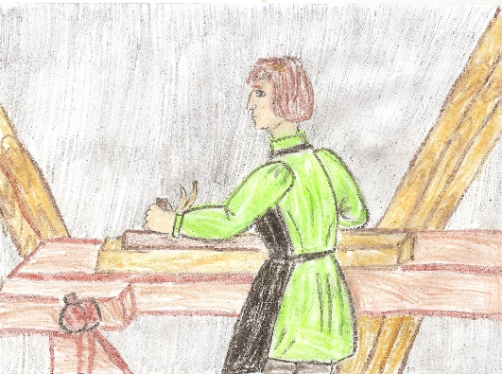

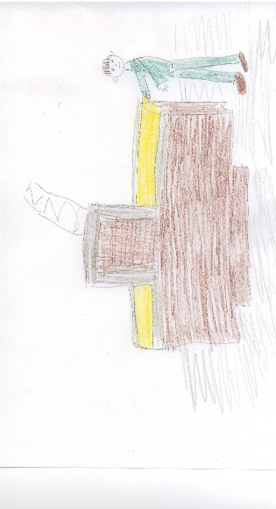
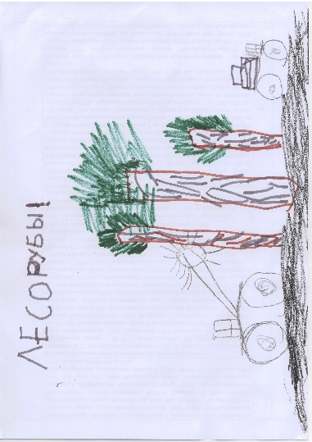

- Конструирование мебели из деревянного конструктора «Woodenform» c шлифовкой деталей наждачной бумагой. Цель: создание игровой ситуации, закрепление цели операции шлифовки.

3.2 Создание и защита проекта

III этап – создание проекта
После посещения ООО «Сургутмебель» работа по созданию проекта пошла намного быстрее. Ребята предлагали идеи: какие станки можно сделать. Особенно понравился мальчикам станок с ЧПУ – числовым программным управлением. Они запомнили многие устройства для обеспечения работы станка и выполнили их из конструктора.
У нас сложился план проекта, воссоздающий весь цикл производства мебели.
Составили список моделей проекта:
  - Вилочный погрузчик
  - Лесопилка или многопильный станок
  - Тележка и машина, которая возит тележку
  - Токарный станок
  - Станок с компьютером (ЧПУ), который по заданной программе вытачивает детали
  - Фрезерный станок
  - Робот Акулина-певунья (для привлечения покупателей в наш павильон).
Над созданием проекта мы трудились всей нашей дружной командой. Идею, как сделать многопильный станок подсказал Ванин папа. Костюм для Акулины-певуньи сшила Мишина мама.
Чтобы записать частушку для Акулины-певуньи, мы обратились за помощью к музыкальному руководителю Елене Валентиновне, она подготовила девочек из группы «Машенька» и они спели частушку-зазывалку и записали ее на планшет.
В ходе работы над проектом ребята сдружились, научились работать слаженно, помогать друг другу.

IV этап – защита проекта

- Защита проекта перед воспитанниками детского сада. Цель: популяризация технического творчества, расширение кругозора слушателей, развитие социально-коммуникативных качеств детей.

3.3 Взаимодействие с предприятиями/социальными партнерами

- Посещение МБУК «Сургутский краеведческий музей» (см. 3.1 Комплексное исследование и решения на основе исследования).
- МКУК Ханты-Мансийского автономного округа – Югры «Сургутская центральная районная библиотека им. Г. А. Пирожникова». Соглашение о сотрудничестве подписано 23.06.2015 года (см. 3.1 Комплексное исследование и решения на основе исследования).

- Экскурсия на предприятие ООО «Сургутмебель». На сегодняшний день это одно из крупных деревообрабатывающих предприятий в Ханты-Мансийском автономном округе с развитым многопрофильным производством, включающим в себя заготовку и переработку древесины по полному циклу (см. 3.1 Комплексное исследование и решения на основе исследования).

4. Технологическая часть проекта
4.1 Описание конструкций
1. Вилочный погрузчик
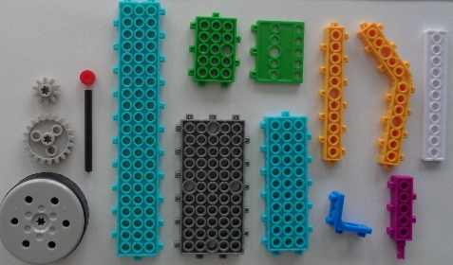
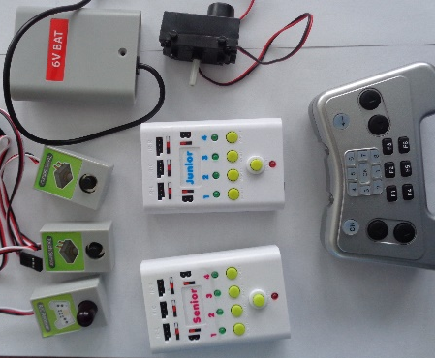
Сделан из конструктора Huna MRT. Модернизировали схему из серии Кики средний уровень – 6.
Электронные детали:
Датчик ДУ, тач-сенсоры – 2 шт., аккумуляторный блок – 2 шт, материнские платы из набора Junior и Senior, мотор – 2 шт, пульт ДУ.
Количество:
4, 2, 2
4, 8
3
3, 2
14, 2
2, 6
2, 2
2
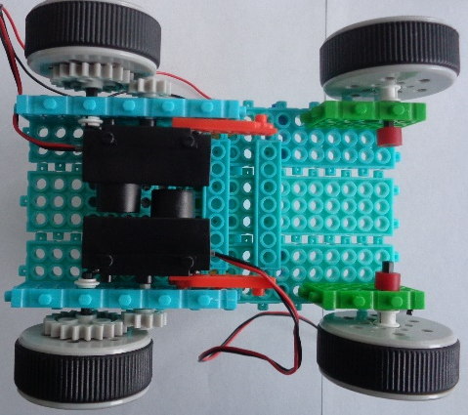
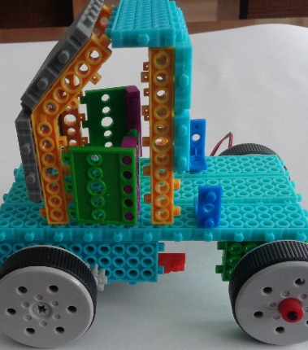
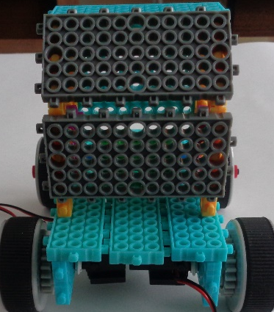
Ходовая часть

Кабина, вид сбоку, вид спереди
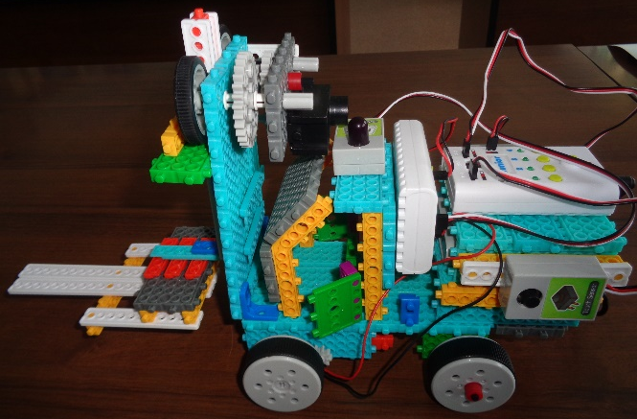

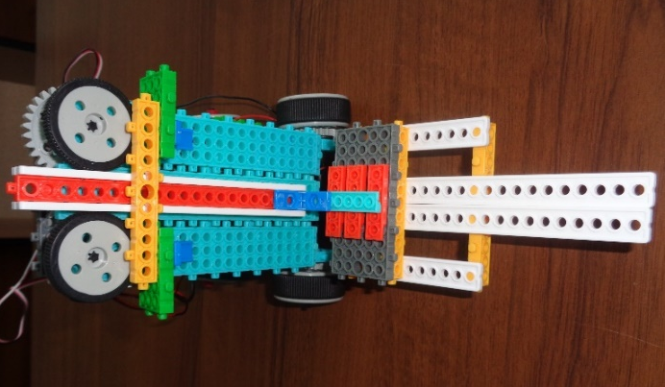

Вилочный погрузчик. Вид сбоку
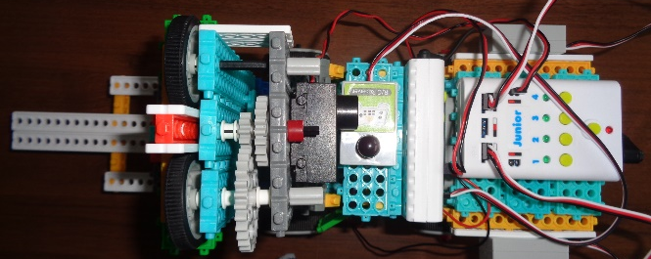

Вилочный погрузчик. Вид спереди. Подъемный механизм

Вилочный погрузчик. Вид сверху
2. Многопильный станок

Сделан из конструктора Lego WeDo 2.0 без использования схем.
Зеленая пластина – 2, крыша из конструктора Лего-техник - 1, пластины и кирпичики разного размера
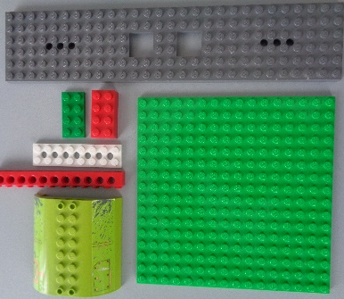
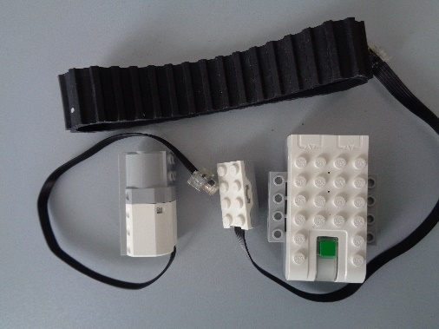
Смарт-хаб, датчик наклона, мотор, шина из конструктора Huna Goma

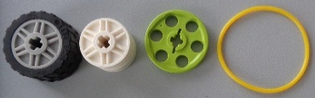
Колесо – 5, диск – 2, шкив – 8, резинка – 4
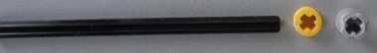
Вал 12 – 2, вал 10 – 4, втулки

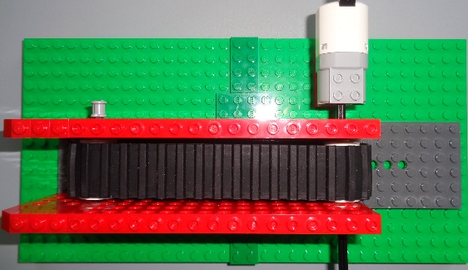
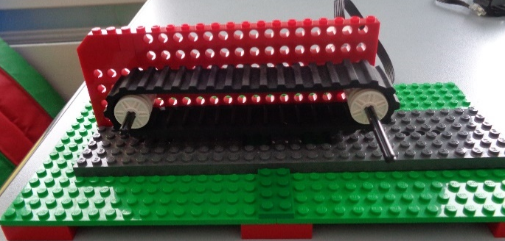

Лента транспортера с мотором
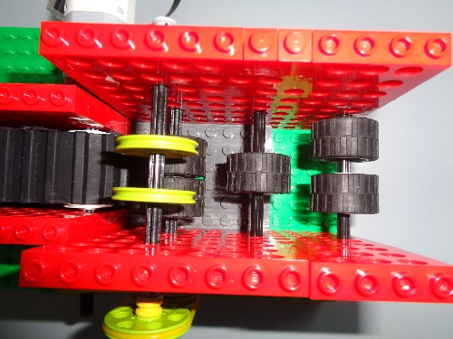
Установка ленты транспортера на диски
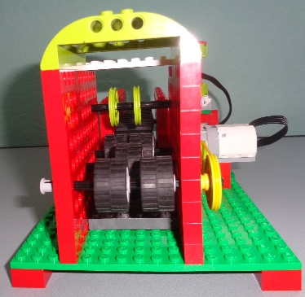
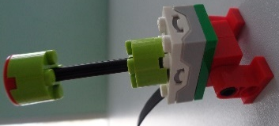

«Пилы», механизм для транспортировки досок – движение от мотора передается с помощью ременной передачи
Рычаг управления с использованием датчика наклона
Станок, вид сзади
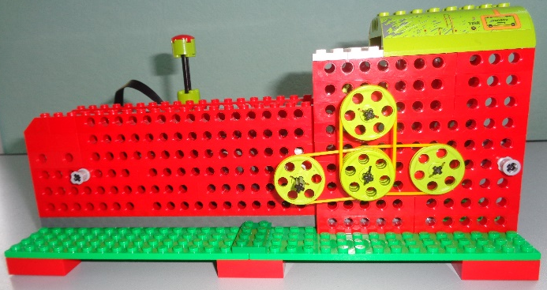
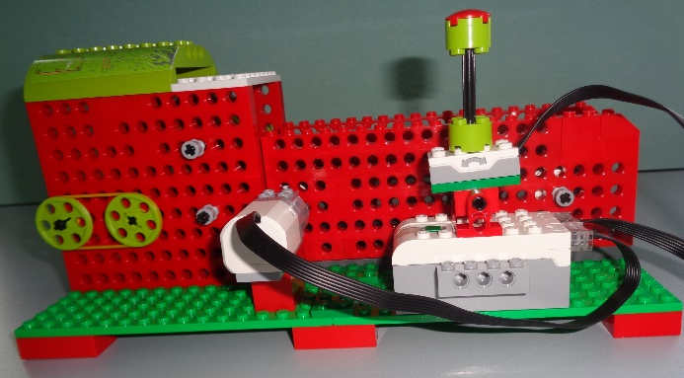
Станок, вид сбоку
Станок, вид сбоку
3.Специальная машина с тележкой для перевозки грузов
Сделан из конструктора Lego WeDo 2.0 без использования схем.
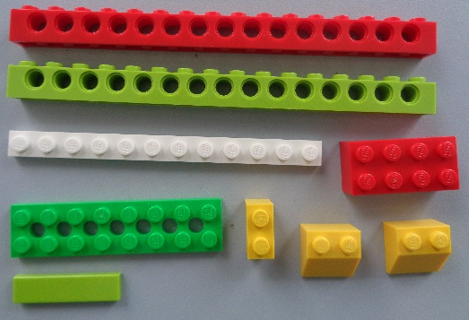
Смарт-хаб, датчик наклона, мотор

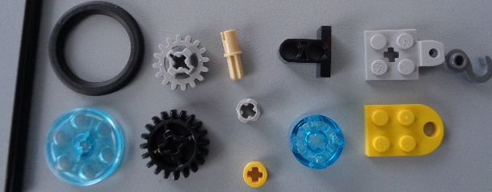

Балки, кирпичики, пластины различных размеров
Вал на 12 - 1, шкив и шина – 8, шестеренки – по 1, полуось – 6, круглый кирпич – 2, пластина с крюком – 1, втулки

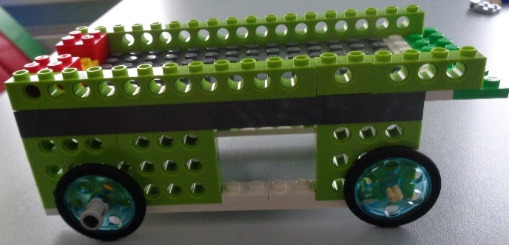
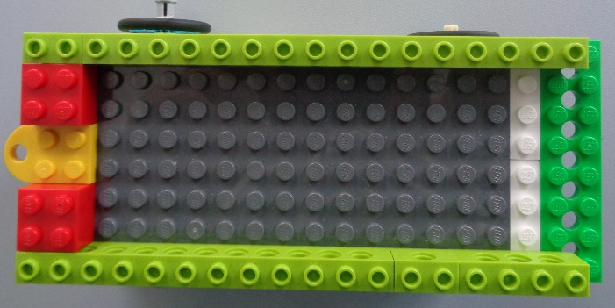
Тележка, вид сбоку
Тележка, вид сверху
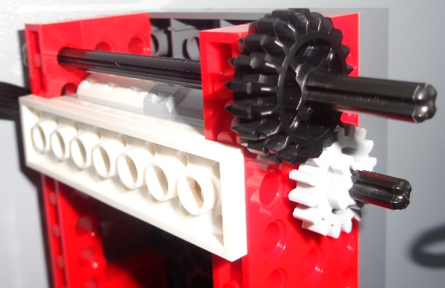
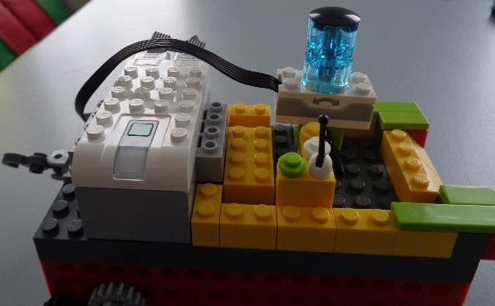

Кабина (конструируется в соответствии с фантазией ребенка)
Механизм передачи движения от мотора к колесной паре

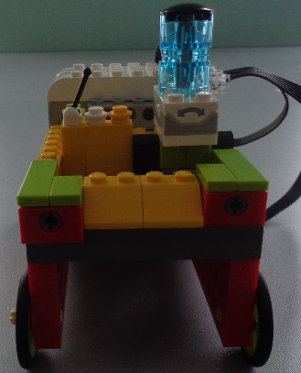
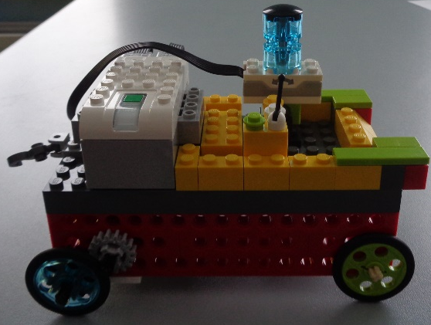

Вид спереди
Вид сбоку
4.Токарный станок

Сделан из конструктора Lego WeDo 2.0 без использования схемы.
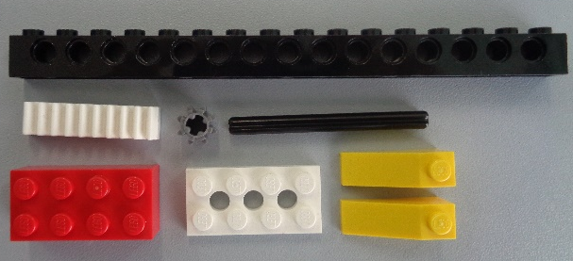
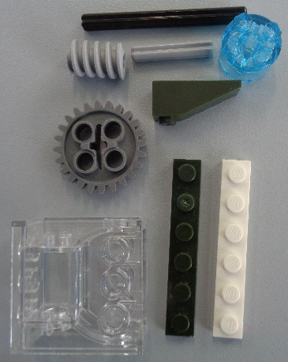
Вал 6, вал 3, червячная шестерня, шестерня и прозрачный контейнер для них, скошенный кирпичик, пластины
Смарт-хаб, датчик наклона,
мотор

Балка, зубчатая рейка – 4, втулка, вал 6, скошенные кирпичики, кирпичики и пластины

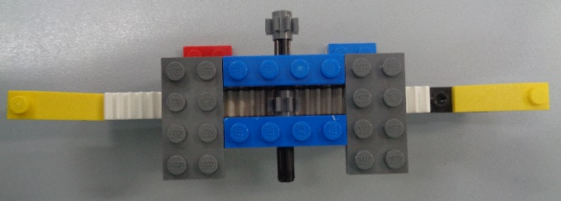
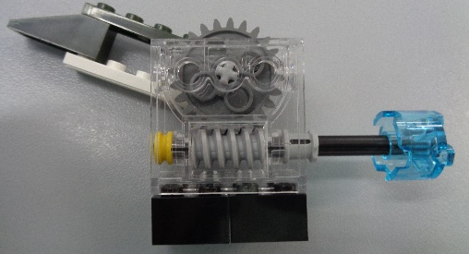

Механизм для горизонтального движения ножа
Нож и механизм вертикального движения

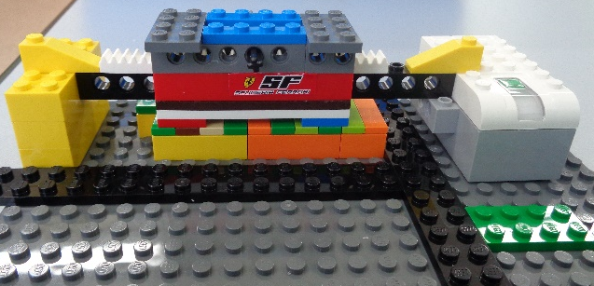
Установка механизма горизонтального движения

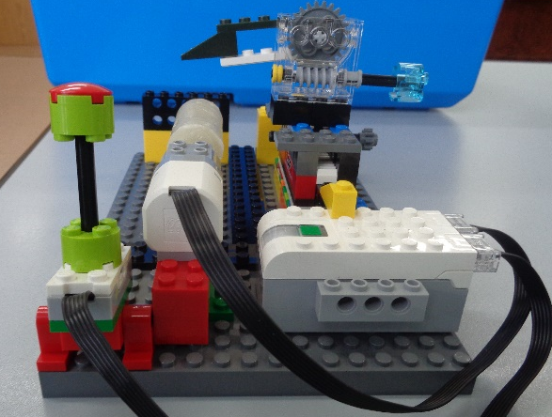

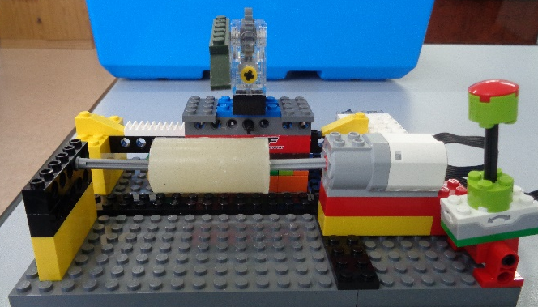
Станок, вид спереди. При помощи свечи демонстрируется процесс обтачивания.

Станок, вид сбоку

5.Станок с ЧПУ
Сделан из конструктора Lego WeDo 2.0 без использования схем.
Детали для механизма реечной передачи: средняя шестерня – 4, малая шестерня – 3, полуось – 7, черная шестерня – 1, вал 3 – 1, зубчатая рейка – 2, гладкая пластина - 2
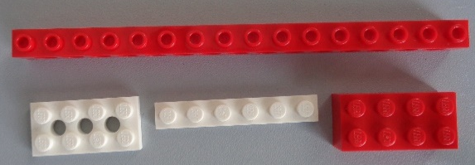
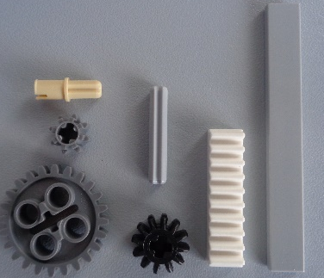
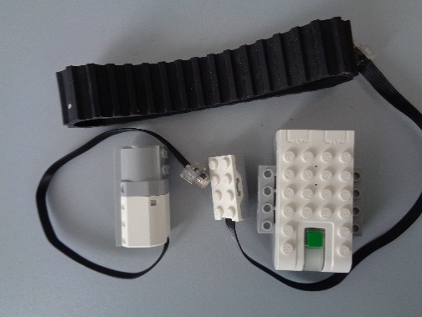
Смарт-хаб,
мотор
Балки, пластины и кирпичики разных размеров.

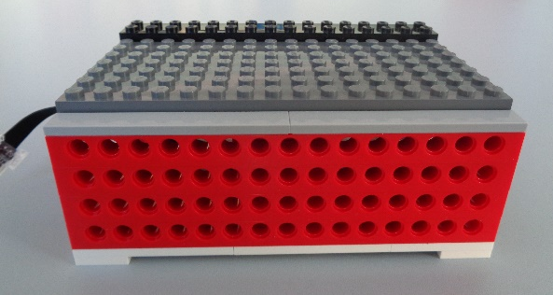
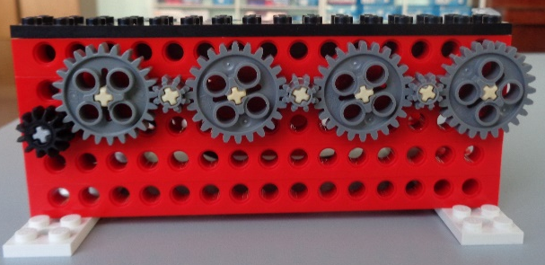

С одно стороны стола прямая зубчатая передача, с другой стороны – гладкая пластина
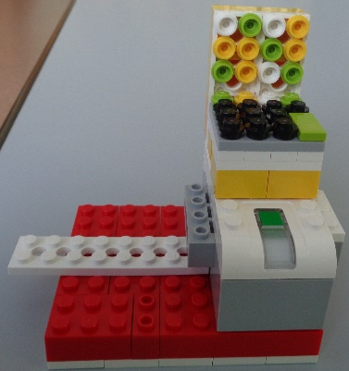
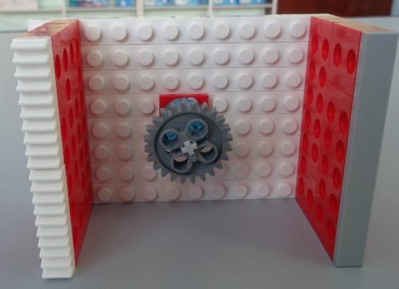

Компьютер
Движущийся бокс

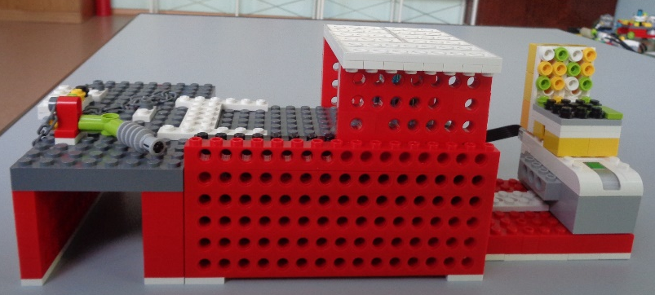
Станок вид спереди

6.Фрезерный станок
Сделан из конструктора Lego WeDo 2.0 без использования схем.
Коронная шестерня, средняя шестерня, вал 6, вал 5, вал 3, втулки, штифты, балки
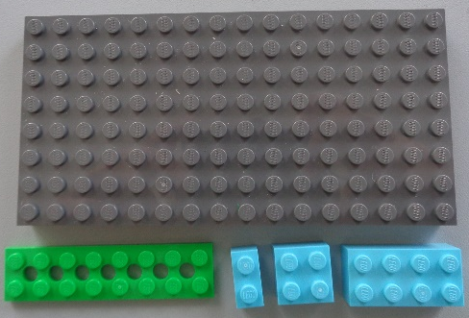
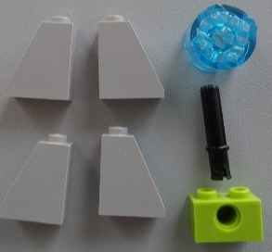
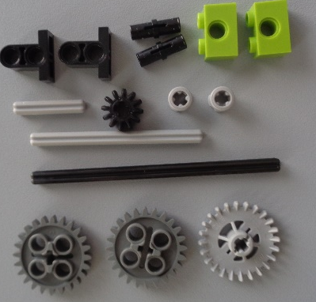
Большая серая пластина – 3, кирпичи и пластины разных размеров
Детали для дизайна станка
Смарт-хаб, датчик наклона, мотор

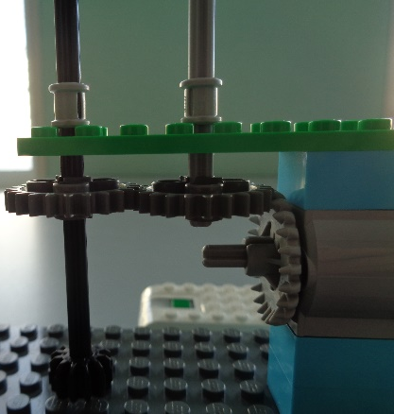
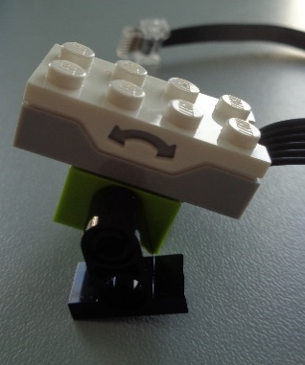
Педаль для включения станка
Механизм работы станка – коронная зубчатая передача

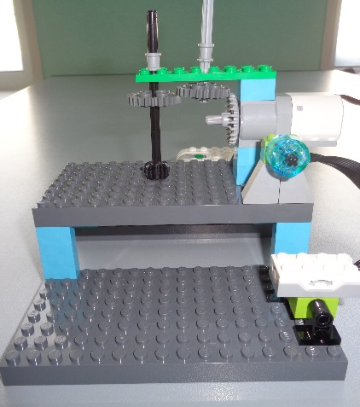
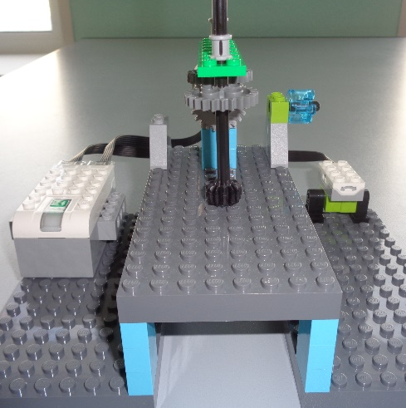

Станок вид спереди
Станок вид сбоку

7.Робот Акулина-певунья
Сделан из конструктора Lego WeDo 2.0 без использования схем.
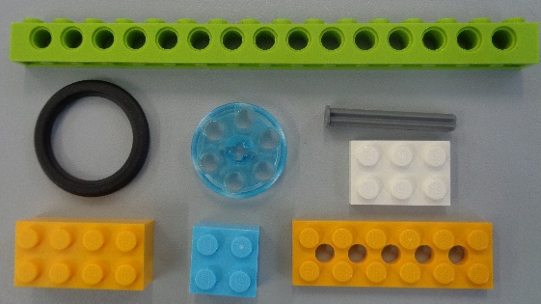
Смарт-хаб,
мотор

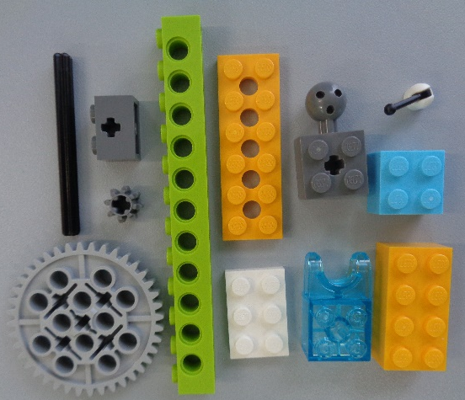

Детали для ног
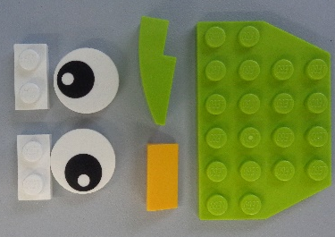
Детали для лица

Детали для механизма движения рук
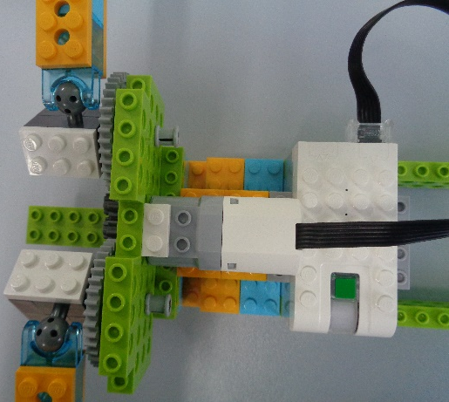
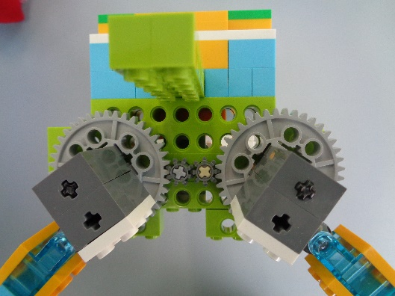

Туловище вид спереди
Механизм движения рук

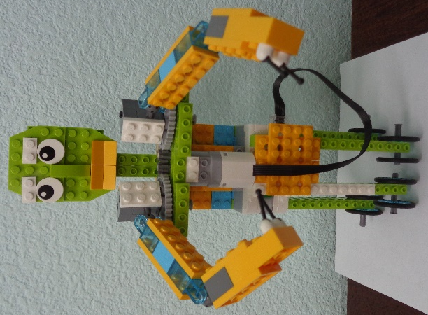
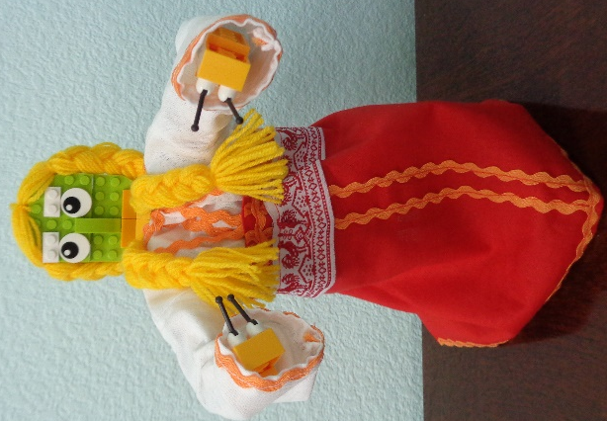
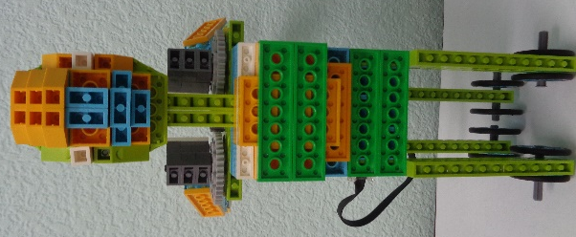

Вид спереди, вид сзади, вид в наряде
Вот такой проект у нас получился
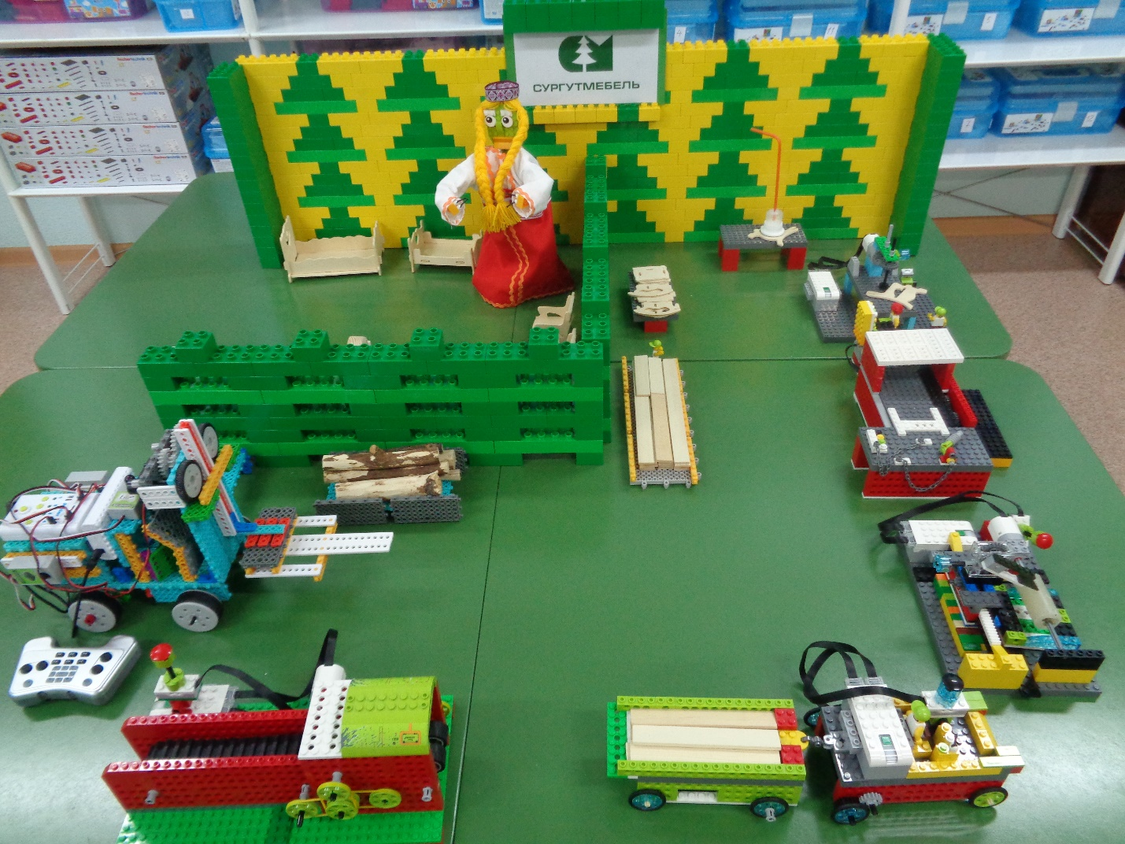
9
6
5
4
3
2
1
7
8
1 – вилочный погрузчик  2 – многопильный станок  3 – машина и тележка для перевозки грузов  4 – токарный станок  5 – станок с ЧПУ | 6 – фрезерный станок  7 – робот Акулина-певунья  8 – стол для шлифовки и шлифовальный инструмент  9 – павильон по продаже мебели

5.Выводы
В ходе работы над проектом дети нашей команды познакомились с развитием мебельного ремесла нашего округа, с работой деревообрабатывающих современных станков.
Они научились ставить техническую задачу и находить решение. Конструировать модели из конструкторов Huna MRT, LegoWeDo и Lego WeDo 2.0. Программировать модели в графической среде LegoWeDo и Lego WeDo 2.0.
Приобрели навык в решении изобретательской задачи.
Дети приобрели опыт в составлении плана действий и применения его для решения практических задач, в осуществлении анализа и оценки проделанной работы. Научились работать в команде.
Все это позволило нашей команде создать этот проект.
Кроме этого дети узнали, что Россия всегда была богата мастерами золотые руки, что ими нужно гордиться и брать с них пример!
Россия славится своими мастерами!
Молва о них идет из глубины веков.
Когда мы вырастем, то мы продолжим сами
Традиции великих мастеров!

Литература

Литература для педагогов
Андреева Н.Т., Дорожкина Н.Г., Завитаева В.А. и др. Конструкторы HUNA-MRT как образовательный инструмент при реализации ФГОС в дошкольном образовании / под руководством Халамова В. Н., научный руководитель Ишмакова М.С. – М.: Издательство «Перо», 2015.
Гусарова Светлана Витальевна. Формирование представлений о технике как средство развития познавательного интереса у детей старшего дошкольного возраста : Дис. ... канд. пед. наук : 13.00.07 : Москва, 2000 189 c. РГБ ОД, 61:00-13/1164-1
Древний город на Оби: история Сургута. Научно-художественное издание. Коллектив авторов под ред. В.И. Бугрова. Изд-во «Тезис», Екатеринбург, 1994 г.
Корягин А.В. Образовательная робототехника (Lego WeDo). Сборник методических рекомендаций и практикумов. – М.: ДМК Пресс, 2016.
Корягин А.В. Образовательная робототехника (Lego WeDo): рабочая тетрадь. – М.: ДМК Пресс, 2016.
Михайлова-Свирская Л.В. Метод проектов в образовательной работе: пособие для педагогов. – М. : Просвещение, 2015
Учебное издание: История ханты-мансийского автономного округа с древности до конца ХХ века. НПМП «Волот», Екатеринбург, 1995 г.
Электронные образовательные ресурсы:
http://surwiki.admsurgut.ru/wiki/index.php/Сургут-Югорское_наследие
https://bebiklad.ru/14-shkola/zadaniya-na-temu-mebel-dlya-doshkolnikov
Югория: Энциклопедия Ханты- Мансийского автономного округа. В 3 – х т. – Ханты- Мансийск: 2000 г

Литература для детей

Сказки народов Севера. //Составитель В.В.Винокурова, Ю.А.Сем. – Л., Просвещение, 1991
Буровичок – Югорка. / Лебедева, О. / Екатеринбург: Средне-Уральское книжное издательство, 2008. – 87с.
Конькова А.М. Сказки бабушки Аннэ. М., 1993
Маршак С. Я. Мастер-ломастер
Маршак С. Я. Откуда стол пришёл
Маяковский В.В. Кем быть?

